附件1

网上百日招聘系统企业填报说明

一、企业注册
打开登陆地址：http://zp.sme.com.cn/enterpriselogin，点击“注册”按钮，输入手机号、设置密码和验证码，即可完成注册（见下图）。
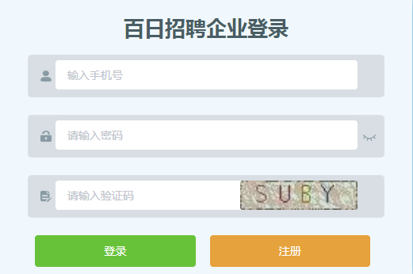

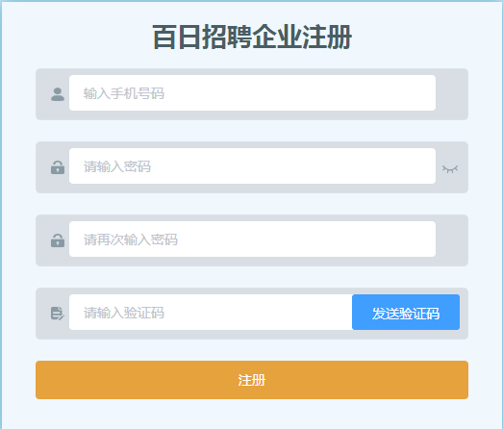
二、系统登陆
打开登陆地址，输入手机号、密码及验证码，点击“登陆”按钮，进入用户中心界面（见下图）。
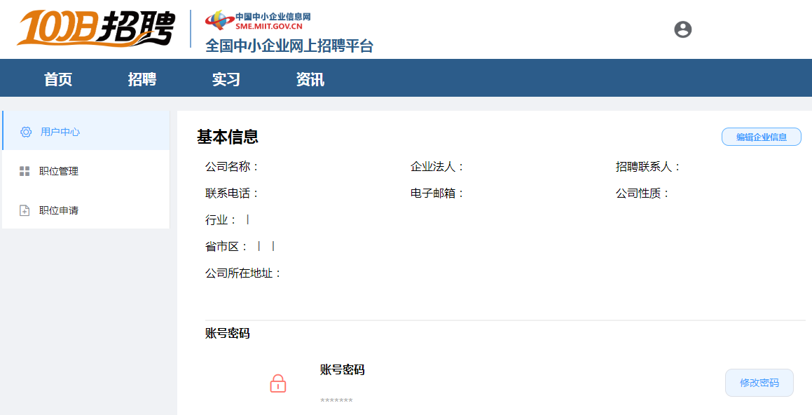
三、信息发布及查询
在用户中心界面，点击右上角的“编辑企业信息”，添加企业信息，企业信息审核通过后可在“职位管理”中发布职位信息。在“职位申请”中，可查询接收到的求职简历。

附件2

对接活动联系人及联系方式
单位名称
姓名
职务
座机
手机
邮箱

注：中小企业主管部门联系人报至65749597@163.com；高校联系人报至scxxb606@163.coｍ

